
健康檢查注意事項及預約電話 新冠肺炎確診陽性者，請勿安排體檢
健檢預約諮詢 | 電話為代表號412-8006(手機直撥請加02)【健檢前3~6日簡訊通知 】  【網路預約代碼：V52645】 APP (請搜尋國泰i健康)  官網預約網址: https://booking.cathay-hcm.com.tw/booking/enterprise  APP (IOS： https://reurl.cc/5GXeky ； Android：https://reurl.cc/nExkE1)  - 因名額無法保留，請至少於8-10週前來電預約。本中心保留最後的預約權。
報到地點 | 內湖健檢中心:台北市內湖區瑞光路258巷35號8樓  敦南健檢中心:台北市大安區敦化南路二段333號2樓  新竹健檢中心:新竹市北區武陵路189號3樓 (國泰新竹健康園區)
檢查前準備
- 前一日晚上22：00以後請停止飲食(禁食、禁水及禁嚼口香糖)。
- 【大腸鏡檢查者請參考特殊檢查注意事項表】腸胃鏡切片/切除一律使用拋棄式切片夾/切除器。BMI>34，無法執行麻醉。請留可聯絡本人之手機號碼，有心血管疾病、長期固定服藥/保健品者(魚油、銀杏、紅麴、納豆激酶、人蔘、抗凝血劑等，檢查前7日及檢查後3日(共10日)需停用，始可進行切片/切除【抗凝血劑需經處方醫師同意是否可停藥】)或半年內有手術者，請先來電諮詢檢查注意事項。腸胃鏡檢查前填寫同意書，於檢前時會填寫自費切片/切除同意書，僅對位置性質適合之息肉、經由醫師評估得切片化驗/切除之處置。切片/切除考量感染風險與安全性，用全拋棄式切片夾/切除器【請務必詳讀內視鏡相關表單說明】。腸胃切片夾/切除器不共用，費用分開計算。切片/切除處置後兩週不得搭飛機。
- 請線上APP完成健康檢查表及特殊檢查同意書，幫助醫師鑑別診斷。
- 婦女接受子宮頸抹片檢查前一日，請避免陰道沖洗、使用陰道塞劑或性行為。
- 當日檢查含麻醉、高階影像或接受眼科檢查(散瞳藥水會造成視力模糊6-8小時)之貴賓，為了安全起見，請勿配戴隱形眼鏡及避免自己開車或騎車前來。
- 若有安排檢驗重金屬項目(砷鉛汞)，檢前三天勿食海鮮。
- 欲安排麻醉者，請事先卸除口紅、光療/水晶美甲或指甲油。
- 檢查前三日請先手機下載<國泰i健康>App, 部份表單採線上填寫。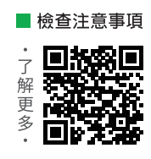 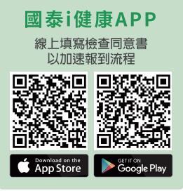
檢查當日
- 若欲更改日期(如女性生理期) ，請於受檢前三日中午前與我們連繫，為您重新安排適合的日期。
- 請繳交：1.檢體2.檢查同意書 3.請攜帶有照片的證件如，身分證、居留證、護照，以便確認身分；健保卡亦請隨身攜帶以防身體不適或需要時協助就醫及掛號。糞便採檢請於含檢查日3天內留取。當日客戶如未帶糞便管，現場補發將收取50元費用。
- 無法確認自己是否懷孕或未避孕且準備懷孕之婦女，當天請暫緩X光檢查。
- 請穿著棉質素色內褲，(勿有任何裝飾物) ，以免影響X光影像判讀。
- 檢查可能使用藥物輔助，若有懷孕、青光眼、心臟病、服用抗凝血劑、或曾有藥物過敏，請先告知當日醫護人員。平日規則服用藥物，請將藥物帶來，可於空腹檢查完成後服用。
- 檢查當天請勿攜帶貴重物品，以避免遺失。
- 檢查當日如遇天災，如豪雨、颱風…等，為了考量您的安全，本診所當日是否職業依據人事行政局發布比照辦理。
報告完成及諮詢
- 健檢報告書於檢查後21工作日(不含國定假日)，寄送指定地址(白天，需有人簽收)。
- 若對報告內容有不明瞭之處，提供免費報告諮詢服務請事先來電預約；但為顧及您的隱私，恕不受理電話諮詢，若有健檢相關疑問，請於上班時間與我們聯繫。連絡電話同預約專線。
交通資訊：(接受麻醉或眼科醫師檢查(使用散瞳藥水)來賓客戶，為顧慮安全，建議勿開車)
※內湖中心 (無免費停車場) ※敦南中心 (無免費停車場)
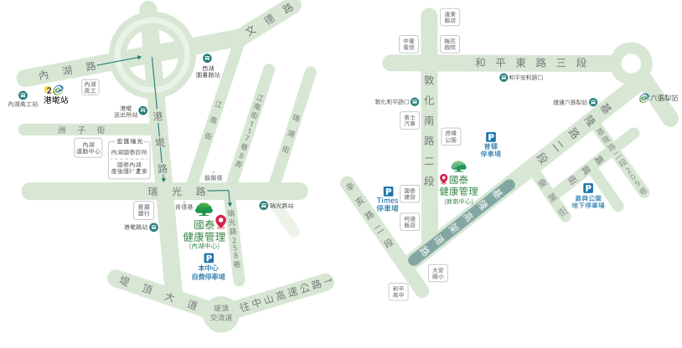
※新竹中心 (免費停車，車位有限)
